Министерство науки и высшего образования Российской Федерации

Федеральное государственное автономное образовательное учреждение высшего образования

«СЕВЕРО-КАВКАЗСКИЙ ФЕДЕРАЛЬНЫЙ УНИВЕРСИТЕТ»

|  |  |
| --- | --- |
| Институт | математики и компьютерных наук |
| Кафедра | компьютерной безопасности |

ОТЧЕТ

о Лабораторная работа №2

по дисциплине «Создание и форматирование таблиц в М8 ЕхсеІ, простые и сложные вычисления»

Выполнил:

Пронин Владимир Иванович,

студент 2 курса

группы КМБ-с-о-23-1

______________________________

«____» __________________2024 г.

Проверено с оценкой:

______________________________

______________________________

______________________________

______________________________

«____» __________________2023 г.

Ставрополь, 2023

**Цель работы:** Освоить основные приемы форматирования таблиц М8 ЕхсеІ 2010, а также приемы оформления и вычисления сложных математических выражений в М8 ЕхсеІ 2010.

Задание 1

Откройте новый документ Microsoft Exel. Переименуйте лист1, лист2, в «Фабрика», «Функция».

=>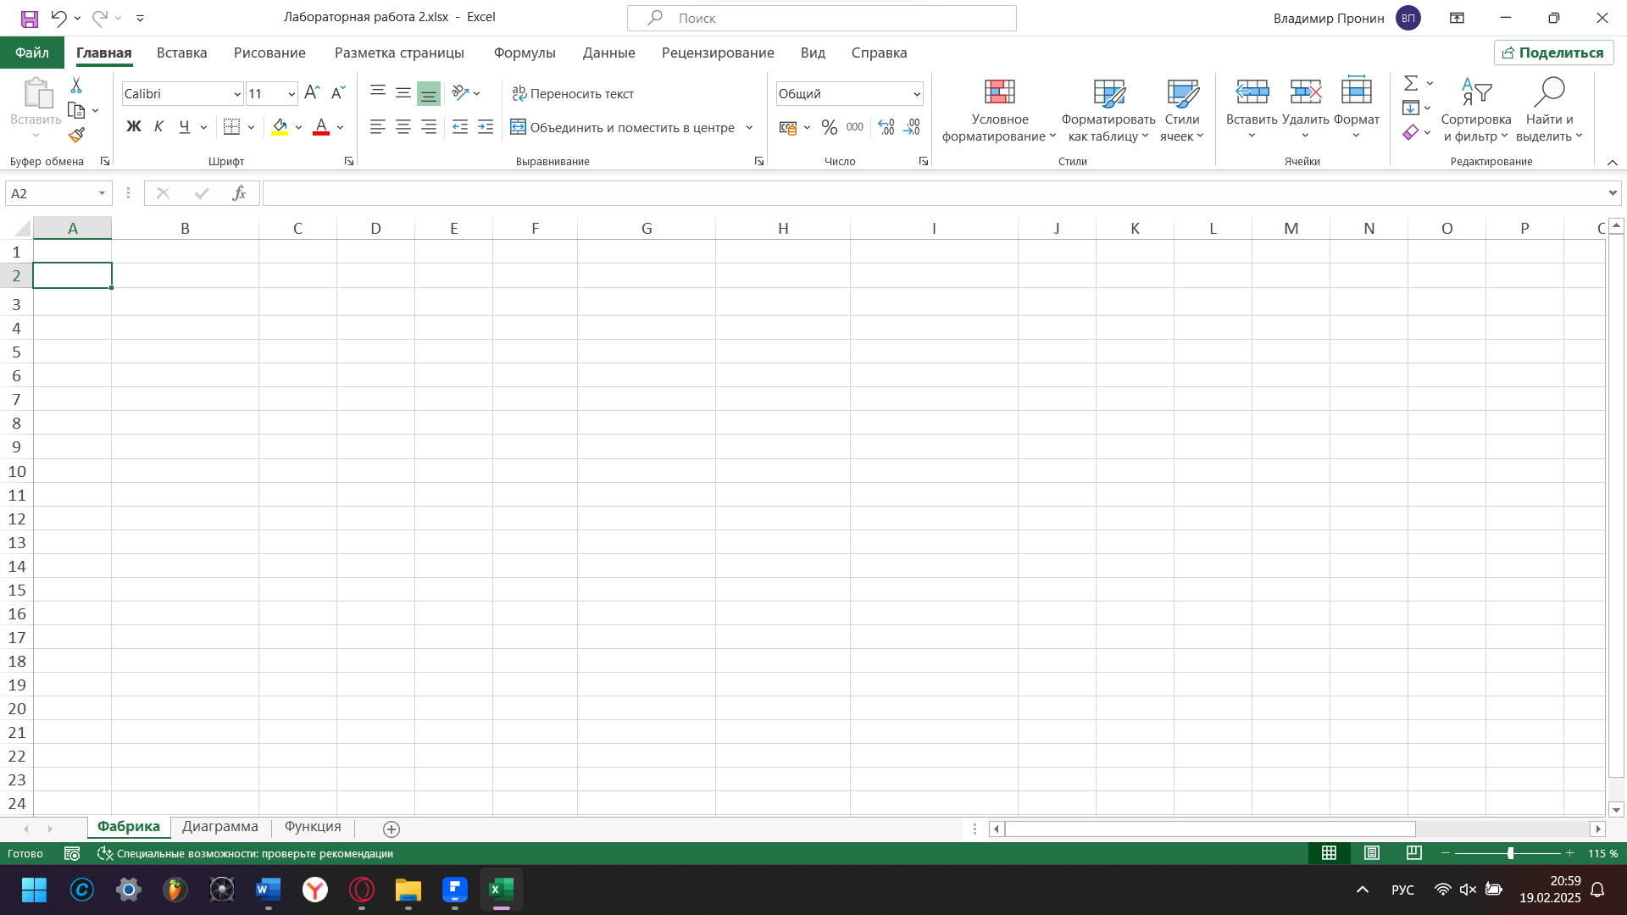

Сохраните книгу под именем «Лабораторная работа 2» в личной папке.

Задание 2

На листе «Фабрика» средствами составьте Microsoft Excel таблицу по образцу (рисунок 12).

Отформатируйте таблицу:

1) для заголовков таблицы установите тип шрифта – TimeNewRoman, начертание - полужирное, размер - 14 пт,

2) заливку ячеек определите самостоятельно,

3) установите выравнивание заголовков по центру,

4) для текста внутри ячеек установите перенос текста по словам,

4) установите границы ячеек: самостоятельно определите толщину, вид и цвет внутренних и внешних границ.

=>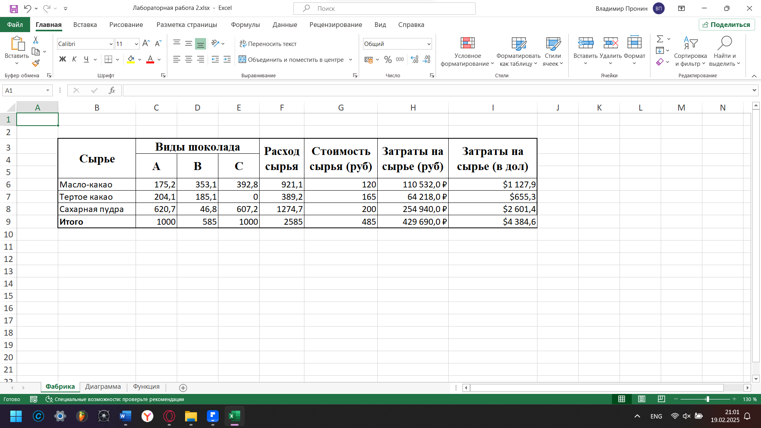

Требуется:

а) при помощи электронной таблицы вычислить:

-расход сырья по каждому виду сырья;

- стоимость сырья в рублях определить самостоятельно;

-затраты на каждый вид сырья в рублях (расход сырья*стоимость сырья);

- затраты на каждый вид сырья в долларах (в отдельной ячейке таблицы отоб­ разить текущий курс доллара, затем ссылаться на данную ячейку используя абсо­ лютную ссылку);

- значение строки «Итого»;

-установить необходимые денежные форматы.

б) выполните условное форматирование по строкам Виды шоколада для каж­ дого типа сырья. Если значение ячеек меньше среднего значения по строке, то за­ ливка светло-красным цветом, в противном случае заливка ячеек светло-зеленым цветом (образец на рисунке 13);

Примечание - Необходимо предварительно рассчитать среднее значение для каждого вида сырья, используемого при изготовлении шоколада трех видов (А, В, С).

=>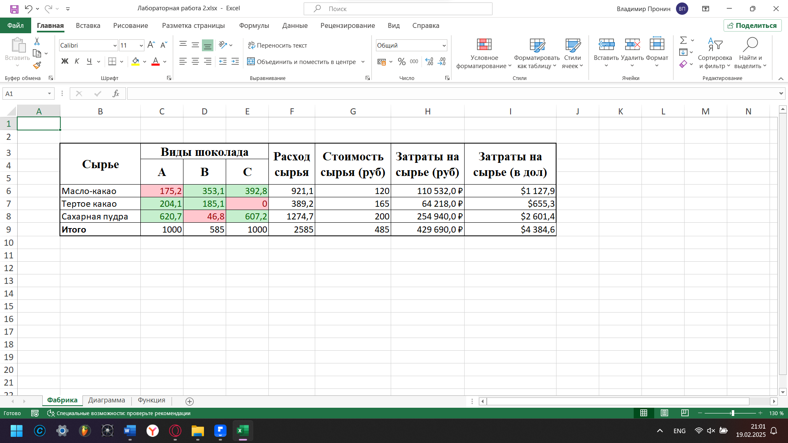

в) построить диаграмму, отражающую затраты на сырье в рублях:

- поместить диаграмму на отдельный лист, назвать лист Диаграмма',

- отформатировать, полученную диаграмму, используя вкладки Конструк­ тор, Макет, Формат, отобразить на диаграмме легенду.

=>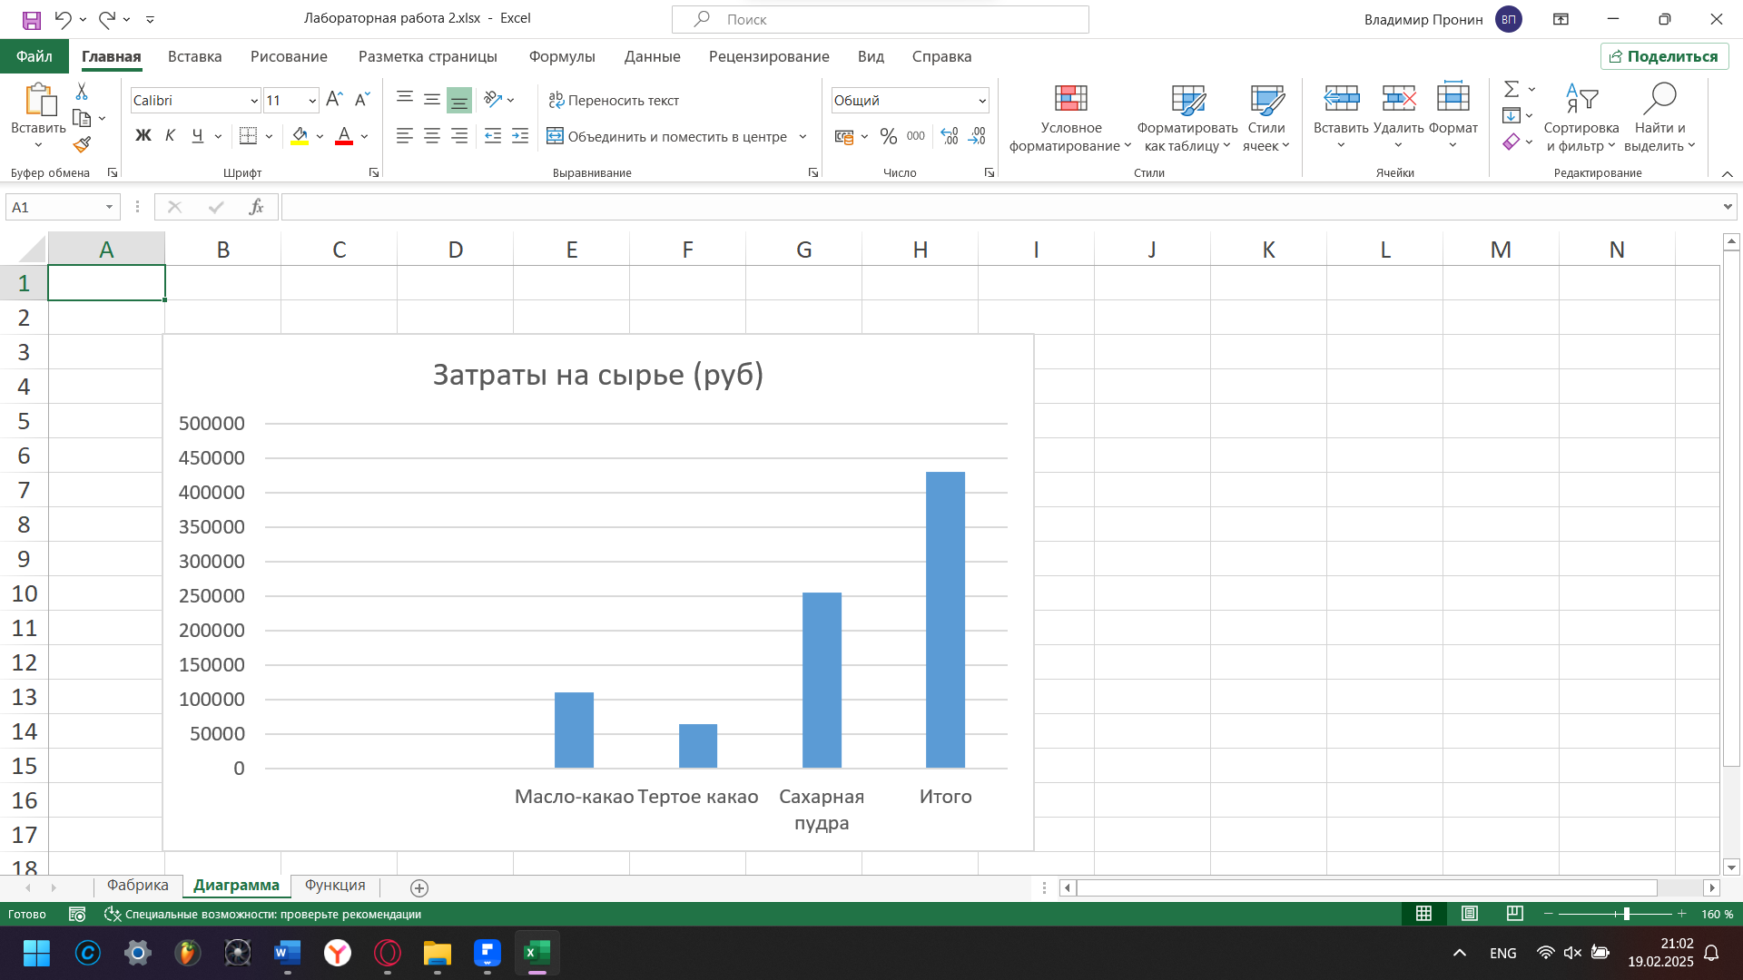

Задание 3

Перейдите на лист «Функция». Составьте программу вычисления значений функции Е(х,у) для нескольких значений аргументов х и у при некоторых постоян­ ных значениях входящих в нее величин а и Ь.

Значения х, у, а, Ь подберите самостоятельно, исходя из особенностей вашей функции. Задание выполните по вариантам (таблица 10).



